**Сценарий новогоднего карнавала**

«Приключения у Новогодней елки».

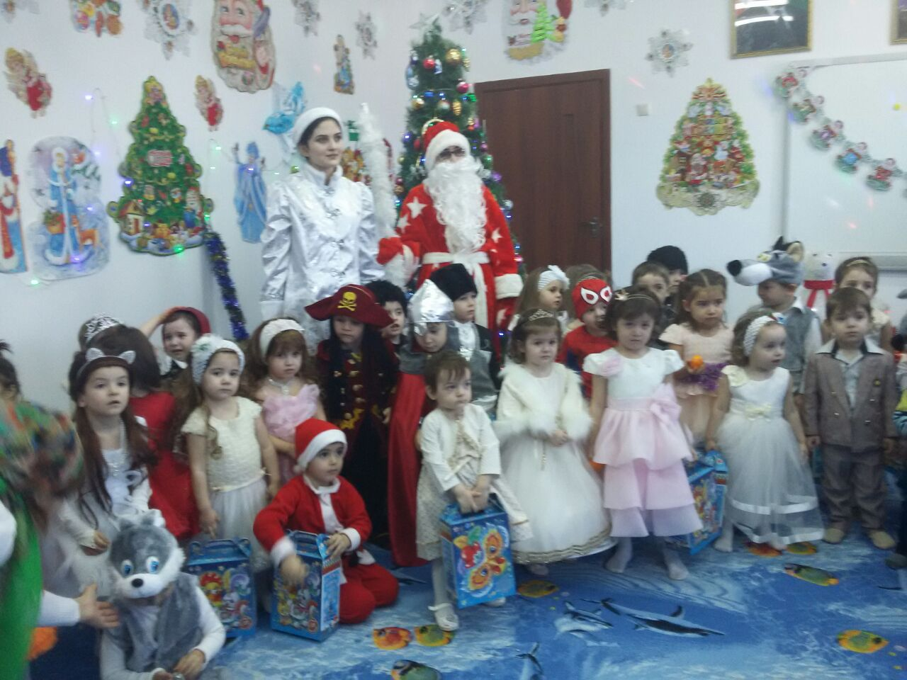

Разработала воспитатель

Джамалуева Диана Тимирхановна

**Цель:** Подарить детям радость, создать праздничное настроение.

**Интеграция образовательных областей:** «Музыка», «Познание», «Физическая культура», «Здоровье», «Коммуникация», «Социализация», «Безопасность».

**Действующие лица:***Взрослые:*  
1. Ведущая   
2. Снегурочка

3. Баба Яга

6. Дед Мороз   
*Дети:*1. Снежинки (девочки)

2. Дети, читающие речевки и стихи.

**Необходимые атрибуты к празднику:**1. Снежный «волшебный» комочек для Снегурочки.  
2. «Волшебный» шнурок для сюрпризного момента Деда Мороза (+ валенок, + половник и т.д.).  
3. Мешок Деда Мороза с подарками на санках + подарки в мешочке со сладостями.4. Руковичка Деда Мороза

5. «Снежные комочки для игры» **Предварительная работа с детьми:**1. Беседа о предстоящем Новогоднем празднике.  
2. Разучить с детьми тексты новогодних песен и хороводов.

3. Разучить с детьми новогодние стихи .  
4. Разучить с детьми новогодние речевки.  
5. Рассказать родителям о предстоящем карнавале, подумать о костюмах для детей (без масок, без дополнительных атрибутах в руках, без больших головных уборов и т.д.)  
6. Провести с родителями беседу о поведении до, во время и после праздника.

**Ведущая:** С Новым годом поздравляем

Всех пришедших в этот зал!

Начинаем, начинаем

Новогодний…

**Дети:** Карнавал!

**Ведущая:** Здравствуйте вам всем друзья!

**Дети:** Здравствуйте!

**Ведущая:** К нам пришёл весёлый праздник-

Фантазёр, шутник, проказник!

В хоровод он нас зовёт,

Это праздник –

**Дети:** Новый год!

**Ведущая:** Он подарит песни, сказки,

Всех закружит в шумной пляске!

Улыбнётся, подмигнёт

Год Петуха нас вместе ждет.

**Ведущая:** Так споем же подходящую песенку для года водящего.  
***Дети исполняют песню «Куры»***

**Ведущая:** К нам на новый год стучится,

Сказка и веселье в дом.

Перед праздником не спится,

Мы чудес сегодня ждем.

Чудо первое приди, праздник наш скорей начни. *(****Звучит волшебная музыка).***

А вот и первое чудо, снежный комочек у нас появился, посмотрите, какой он большой, он наверно не простой, я елочку тихонько обойду, что за чудо случится посмотрю. *(Гаснет свет)*

- Ой, снежный комочек зашевелился, он в кого- то превратился.

***Звучит музыка, из-за елки вместе с ведущей появляется Снегурочка.***

**Снегурочка:** Здравствуйте, мои друзья!

**Дети:** Здравствуйте!

**Снегурочка:** Всех вас рада видеть я

Зовут Снегурочкой меня

Все снежинки мне родня. (Показывает на всех девочек в белых платьях) К вам на праздник я пришла, чтобы веселиться

Возле елочки нарядной в танце закружиться. *( Водит с детьми хоровод).*

***Песня «Маленькой елочке»***

***(Обходит вокруг елочки любуется ей).***

**Снегурочка:** Эй, Снежинки, торопитесь!  
В танце быстром закружитесь.  
Разукрасьте сосны, ели,  
Чтоб на солнышке блестели.  
 ***Девочки исполняют простые танц. движения.*Ведущая:** Снегурочка, мы и пели и играли,

Так красиво танцевали,

Но обидно нам до слез

Где же дедушка Мороз?

**Снегурочка:** Я его сейчас позову:

«Дед Мороз Ау, Ау! Слышишь я тебя зову»

Нет, кричу одна я слабовато

Ну-ка, дружно все ребята,

Позовем его всерьёз, крикнем: «Дедушка Мороз! »

**Дети хором:** Дедушка Мороз!

***Звучит волшебная музыка.Появляется Баба-Яга.***

**Ведущая:** Волшебство не получилось!

Вместо Деда к нам свалилось

Что-то непонятное!

То ли бабушка, то ли кочка,

Одним словом – заморочка!

**Баба Яга:**(охорашиваясь, поправляя свой «наряд»)

Бабка! Кочка! Заморочка!

Сразу же и обзываться!

Надо прежде разобраться.

Сами же сюда позвали,

И вот нате – обозвали!

**Снегурочка:** Бабушка, скажи на милость,

Да откуда ты свалилась?

Мы ведь Дед Мороза звали,

А тебя не ожидали!

**Баба Яга:** И на что вам Дед Мороз!

Бородища! Красный нос!

Я ж – красотка хоть куда:

И фигуриста, и молода!

Ой, а сколько ребятишек!

Обожаю я детишек!

Вот у них вы и спросите

Кто такая я? *(к детям)* Скажите!

Скажите, деточки, кто я? *(Дети отвечают-БАБА-ЯГА!)*

Ой! Как грубо – Баба Яга.

Лучше ласково – Бабуся Ненаглядная Ягуся.

Что, вам Дед Мороз нужон?

Да на кой он вам рожон!

Он ведь старый, этот Дед! И с него уж толку нет.

Я же – лучше! И зато Праздник будет на все сто!

Я вам это обещаю!

**Баба Яга:** Игр не мало есть на свете, поиграть хотите дети? - ДА! И ты, Снегурочка, вставай, за детьми все повторяй.

**Баба Яга:**  С неба сыплется снежок, закружись волчком дружок, И по счету раз, два, три, ты бросай фигурочки. ***Проводится игра «Снежные комочки»***

*(Звучит музыка, проводится игра)*

**Баба Яга:** Ох, до чего же чудесно, спасибо вам за веселье, за отличное настроение. Теперь я подобрела.

**Снегурочка:** Бабушка Яга, ну раз ты подобрела, помоги нам Дедушку Мороза позвать.

**Баба Яга:** Сейчас, сейчас, ребятушки, помогу вам Деда Мороза позвать, где моя метелка? *(кружится на метле и колдует).*

Цамба – драмба – гребешок

Жаб зажаренных мешок!

Кроли – тролли – профитроли,

Без горчицы и без соли, поколдую, пошепчу,

Посолю да поперчу,

Сделай так, как я хочу! Явись дед Мороз сюда

Ждут ребятки здесь тебя!

***За дверью раздается голос Деда Мороза:*** Иду! Иду!

***Звучит музыка заходит Дед Мороз. Дети хлопают в ладоши. Баба Яга в это время прячется за елку.***

**Дед Мороз:** Ну, ребята вот и я!

Здравствуйте мои друзья!   
**Дети и гости:** Здравствуй, Дедушка Мороз!

**Дед Мороз:** Очень рад вас видеть в зале,

А большие то все стали

Даже трудно вас узнать.  
**Баба Яга:** Очки нужно одевать…  
**Дед Мороз:** Ой, мне кто-то отвечает.

**Баба Яга:** Это ветви ель качает…

**Дед Мороз:** Кто здесь шутит, отзовись.

**Баба Яга:** Брысь, брысь, брысь…

**Дед Мороз:** Ничего не понимаю.

**Баба Яга:** Апчхи! **(**чихает громко - 3 раза *выходит из- за елки)* Хватит, больше не играю…

**Снегурочка:** А вот и наша Бабушка Яга. Ну, держись, сейчас Дед Мороз, отморозит тебе нос.

**Баба Яга:** Дед Мороз, да ты что? Я ж пошутила, позабавиться решила .

**Дед Мороз:** Ну и забавы у тебя Бабушка Яга, сейчас вместе с ребятками и повеселимся.  
Становитесь ребятишки в большой хоровод,

Дружно, вместе с вами встретим славный праздник - Новый год!

***Дети и герои исполняют песню -хороводную «В лесу родилась елочка»*Снегурочка:** Дедушка Мороз, сделай нам такую милость

Чтобы елка засветилась,

Засветилась, засверкала,

Огоньками заиграла.

**Дед Мороз:** С удовольствием, друзья. Ребятки, но вы должны мне помочь. Чтоб зажечь огни на елочке, хлопай, хлопай, говори: «Наша елочка, гори!» (Дети несколько раз повторяют волшебные слова. Дед Мороз стучит посохом. Под музыку на елке загораются огоньки).

**Баба Яга:** А у ёлки как всегда

Скуки нету и следа.

Откуда слышен громче смех?

Кто здесь веселее всех?

**Дед Мороз:** Ну конечно же мальчишки,

Озорные шалунишки!

**Баба Яга:** И девчонки хороши.

Все смеются от души!

**Дед Мороз:** Ну тогда споем все вместе для елочки красивую песню.

***Песня « Ай, да елочка»***

**Дед Мороз:** А сейчас я праздник продолжаю,   
Поиграть всех приглашаю.

( Снегурочка смотрит на руки Деда Мороза и замечает только одну рукавицу)

**Снегурочка:** Дед Мороз, ты рукавицу потерял.

**Дед Мороз:** Где?  (Дед Мороз ищет рукавицу).  
**Снегурочка:** А вот у ребят, догони пока стоят!  
 ***Игра «Догони рукавицу».***

**Дед Мороз:** Ох, озорники! Ловко вы меня разыграли.

**Баба Яга:** Дед Мороз! Дед Мороз!   
**Дед Мороз:** Да, я Дед Мороз!   
**Баба Яга:**  Говорят ты Дед Мороз,  
А шалишь, как маленький.   
**Дед Мороз:** Кто это про меня говорит?

**Баба Яга:**  Детки, что кушают твои конфетки.  
 **Дед Мороз:** Кто говорит, что я маленький? А ну-ка, покажите свои ручки. Вот я сейчас вас заморожу.

***Игра «Заморожу»***

**Дед Мороз:** Ох, какие шустрые! Ни кого не заморозил. Пойду отдохну.   
**Снегурочка:** Нет, Дедушка Мороз! Мы тебя из круга не выпустим. Нам с тобой весело.   
**Дед Мороз:** Как не выпустите? Я сейчас же выйду.

***Игра «Не выпустим»***

**Снегурочка:** Вот попался к нам в кружок  
Здесь и оставайся  
Не уйти тебе, Мороз,  
Как не вырывайся.

**Дед Мороз:** Отпустите вы меня, миленькие дети,  
Ведь люблю же я плясать больше всех на свете.   
**Баба Яга:** Ребята, кто смелее, выходите с Дед Морозом попляшите!

***Дед Мороз танцует «Лезгинку» с желающими детьми.***

**Дед Мороз:** Ох, давно так не плясал,  
И признаюсь, чуть устал.   
**Снегурочка:** Дед Мороз, ты немножко отдохни, и послушай, как ребятки для тебя читают стихи.

***Дети читают новогодние стихи.***

**Дед Мороз:** Ох, как мне понравились ваши стихи. Вижу вы постарались. Вобщем, все вы молодцы!

**Снегурочка:** Дедушка Мороз ты с детьми играл? – Играл!

Возле елочки плясал? - Плясал!

Песни пел, детей смешил? – Смешил!

**Баба Яга:** А про подарки не забыл? – Не забыл!

**Дед Мороз:** Где-то здесь мой мешок волшебный есть! (Ищет).

Здесь! Нет, там! Ведь он же был!

Где же я его забыл? Вспомнил! У меня есть волшебный шнурок вот он нам и поможет.

*( Вынимает из кармана длинную веревку)*

Что ж Волшебный мой шнурок

Без труда найдёт мешок:

Ты лети шнурок витой,

По тропинке по лесной,

Выпрямляйся, удлиняйся,

Мой мешок найти старайся!

*(Кидает шнурок в дверь, вытаскивает половник).*

Что же ты шнурок проказник?

Пошутить решил на праздник?

Больше с дедом не шути!

Ну – ка снова в лес лети!

*(Вытаскивает валенок)*

Снова шутишь озорник?

Я к такому не привык!

Не притащишь мешок –

Завяжу в узелок.

(*Вытягивает мешок с подарками на санках. Все хлопают в ладоши, под торжественную музыку развязывают мешок.)*

Вот подарки наконец!

Ну, спасибо, молодец!

С Новым годом поздравляем!

И подарки всем вручаем.

***Звучит музыка. Дед Мороз и герои вручают подарки.*Дед Мороз:** Желаю вам расти и не скучать, никого не огорчать.

Ну, а в следующем году я проведать вас приду.

**Снегурочка:** Вот и пришел час расставанья,

Пусть елка в памяти живет.

**Вместе:** Друг другу скажем «До свиданья!», до новой встречи, Новый год!

*Герои прощаются с детьми и уходят из зала*